ASSUNTO: Indica-se ao Excelentíssimo Senhor Prefeito Municipal Carlos Nelson Bueno por intermédio da Secretaria competente, para que seja realizada a manutenção de uma rede de esgoto na Rua: Belmiro Finazzi, em frente Número 214 Jardim Planalto.

DESPACHO

SALA DAS SESSÕES 14/09/2020

PRESIDENTE DA MESA

INDICAÇÃO Nº / 2020

SENHOR PRESIDENTE,
SENHORES VEREADORES e VEREADORAS,
Indica-se ao Excelentíssimo Senhor Prefeito Municipal Carlos Nelson Bueno por intermédio da Secretaria competente, para que seja realizada a manutenção de uma rede de esgoto na Rua: Belmiro Finazzi, em frente ao número 214 Jardim Planalto.

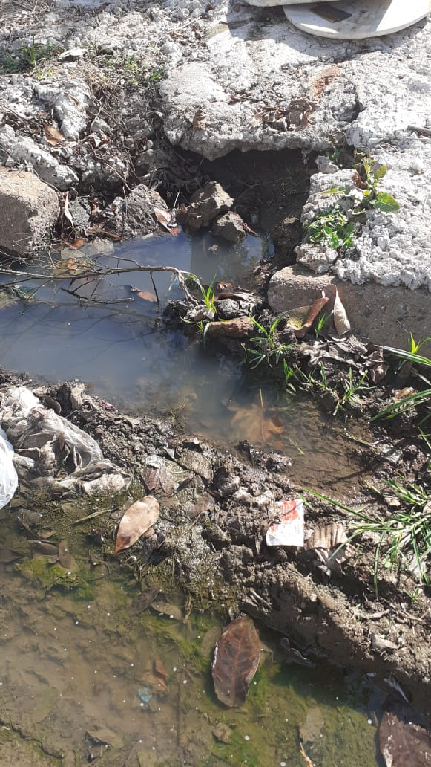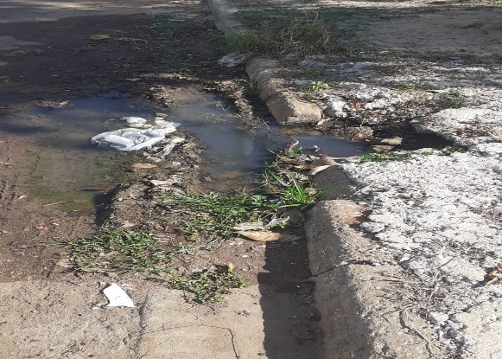

Moradores estão tendo problemas com animais peçonhentos e mau cheiro.

SALA DAS SESSÕES “VEREADOR SANTO RÓTOLLI”, aos 14 de setembro de 2020.

VEREADOR Jose Augusto Capristano Santos (Baiano)

